**ESCOLA TÉCNICA DE CEILÂNDIA – ETC**

**CURSO: TÉCNICO EM INFORMÁTICA**

**MÓDULO III**

ARTHUR GIOVANNE BARBOSA DE ARAUJO

BRUNO JHUAN DE SOUZA CUNHA

IGOR CARDOSO NUNES

MATHEUS FELIX DA ROCHA

**ESTÉTICA AUTOMOTIVA A DOMICILIO**



CEILÂNDIA

2023

**ESCOLA TÉCNICA DE CEILÂNDIA – ETC**

**CURSO: TÉCNICO EM INFORMÁTICA**

**MÓDULO III**

ARTHUR GIOVANNE BARBOSA DE ARAUJO

BRUNO JHUAN DE SOUZA CUNHA

IGOR CARDOSO NUNES

MATHEUS FELIX DA ROCHA

**ESTÉTICA AUTOMOTIVA A DOMICILIO**

Projeto de Conclusão de Curso da Escola Técnica de Ceilândia – ETC, apresentado como requisito parcial para a obtenção do título de Técnico em Informática, sob orientação do Prof. Jerusilene C. Araujo

CEILÂNDIA

2023

ARTHUR GIOVANNE BARBOSA DE ARAUJO

BRUNO JHUAN DE SOUZA CUNHA

IGOR CARDOSO NUNES

MATHEUS FELIX DA ROCHA

Projeto de Conclusão de Curso da Escola Técnica de Ceilândia – ETC, apresentado como requisito parcial para a obtenção do título de Técnico em Informática, sob orientação do Prof. Jerusilene C. Araujo

____________________________________________________

Profª. Mestra Ivonete Ferreira de Sousa (Coordenadora dos Cursos de TI)

____________________________________________________

Prof. Jerusilene Carvalho de Araujo(Orientador)

____________________________________________________

Prof. Monica Leite(Banca)

____________________________________________________

Prof. Ana Paula Lima Ferreira(Banca)

**CESSÃO DE DIREITOS**

**AUTORES:** ARTHUR GIOVANE BARBOSA DE ARAUJO, BRUNO JHUAN DE SOUSA CUNHA,,IGOR CARDOSO NUNES,MATHEUS FELIX DA ROCHA.

**TÍTULO:** ESTÉTICA AUTOMOTIVA A DOMICILIO

**DATA:** 04/12/23

É concedida à Escola Técnica de Ceilândia – DF, permissão para reproduzir cópias deste trabalho e para emprestar ou permitir tais cópias somente para propósitos acadêmicos e científicos. Os autores reservam outros direitos de publicação e nenhuma parte deste trabalho de conclusão de curso pode ser reproduzida sem a autorização por escrito dos seguintes autores.

________________________________________________

ARTHUR GIOVANE BARBOSA DE ARAUJO

________________________________________________

BRUNO JHUAN DE SOUSA CUNHA

________________________________________________

MATHEUS FELIX DA ROCHA

________________________________________________

IGOR CARDOSO NUNES

**RESUMO**

A estética automotiva, centrada nos detalhes do veículo, representa um cuidado minucioso que vai além de uma simples limpeza. Essa prática envolve o uso de produtos especializados, formulados com química avançada, que não apenas limpam, mas realçam a beleza e preservam a integridade do automóvel. Com o avanço e a popularização da tecnologia, os consumidores têm experimentado um acesso facilitado às informações, resultando em uma crescente demanda por serviços estéticos automotivos. Diante desse cenário, surge a proposta inovadora de oferecer serviços de estética automotiva por meio de entrega (delivery), proporcionando aos consumidores um acesso conveniente a esses serviços. O objetivo principal é proporcionar agilidade e praticidade, permitindo que os clientes solicitem uma lavagem ou agendem serviços de estética automotiva no conforto de seus lares.

**PALAVRAS CHAVES:** Ágil. Fácil. Prático. Domicílio. Lavagem

**Sumário**

## 

**1. CAPÍTULO 1 9**

1.1 INTRODUÇÃO 9

1.2 CONTEXTUALIZAÇÃO 10

1.3 OBJETIVO GERAL 10

1.4 OBJETIVOS ESPECÍFICOS 10

1.5 SITUAÇÃO PROBLEMA 10

1.6 PROPOSTA 11

1.7 SISTEMAS EXISTENTES 12

**2. CAPÍTULO 14**

2.1 METODOLOGIA 14

2.2 FERRAMENTAS UTILIZADAS 14

**2.3ABRANGÊNCIA DO SISTEMA 15**

2.3.1 REQUISITOS FUNCIONAIS 15

**2.4 ESPECIFICAÇÃO DOS DIAGRAMAS DE CASO DE USO 18**

2.4.1 Diagrama de caso de uso geral. 18

2.4.2 Especificação de caso de uso manter cliente. 19

2.4.3 Especificação de caso de uso para agendar serviço. 23

2.4.4 Especificação de caso de uso adicionar avaliação 27

2.4.5 Especificação de caso de uso manter pagamento 28

2.4.6 Especificação de caso de uso realizar login 31

2.4.6 Especificação de caso de uso manter veículo 33

**2.5 DIAGRAMA DE CLASSE 36**

**3. CAPÍTULO 3 37**

**3.1 MODELAGEM DE DADOS 37**

3.1.1 DESCRIÇÃO MINIMUNDO 37

**3.2 MODELO RELACIONAL 38**

**4. CAPÍTULO 4 39**

**4.1 PLANO DE MARKETING 39**

4.1.1 Logomarca 39

4.1.2 Slogan 39

4.1.3 Missão 40

4.1.4 Visão 40

4.1.5 Valores 40

**5. CAPÍTULO 5 42**

**6. CAPÍTULO 6 43**

6.1 CONCLUSÃO 43

**REFERÊNCIA BIBLIOGRÁFICA 44**

# CAPÍTULO 1

## 1.1 INTRODUÇÃO

Neste trabalho é apresentado sobre Lavagem e detailing de carros, sendo assim está sendo produzido um site produzindo um site para facilitar a lavagem de carro particular e muitas vezes de coleção, com o intuito de ajudar as pessoas em questão da lavagem de seus carros e seus cuidados com o mesmo, sendo assim vamos disponibilizar nosso site para nossa loja de estética automotiva com a ideia de produtividade, para nós crescermos mais nesse mercado.

A estética automotiva ou detailing é um tipo de serviço que vem se destacando cada vez mais no mundo do mercado automotivo. Simplesmente por motivo de consumidores exigentes que gostam de seus veículos impecáveis.

Tem-se noção que o detailing está tendo um grande crescimento em solo nacional por parte de pessoas que amam cuidar de cada detalhe de seus veículos, pois essa área permite que seja realizados serviços que elevam o visual de seu veículo, deixando-o ainda mais atraentes

Só que a estética traz mais benefícios que ultrapassam as barreiras somente da parte visual. Isto porque se forem aplicados corretamente podem aumentar a vida útil de alguns componentes. Afinal, a manutenção e limpeza desaceleram o desgaste e ainda previnem possíveis problemas.

O objetivo principal da estética é potencializar a limpeza interna de um carro, remover manchas, revitalizar plásticos internos, hidratação em bancos de couro, e a aparência externa, com lavagens mais detalhadas ou aplicação de produtos especiais na pintura. Além disso, a estética também ajuda a valorizar o preço do veículo em futuros negócios.

## 

## 1.2 CONTEXTUALIZAÇÃO

Em 1886 começaram a surgir os primeiros carros movidos a gasolina no mundo. Desde então a lavagem era necessária para as pessoas que possuíam um automóvel basicamente sendo usado água e sabão.

Com a tecnologia avançando surgiram diversos produtos de higienização para carros, sendo eles produtos altamente concentrados e com uma química forte que faz uma melhor limpeza.

Pode-se dar ênfase na lavagem ecológica de carros, que é um procedimento que não desperdiça água e utiliza produtos biodegradáveis para a limpeza. Essa lavagem é mais eficiente que uma lavagem que use água e sabão, pois esses produtos possuem tecnologia avançada e conservam a pintura e a proteção da lataria contra poeira e luminosidade.

## 1.3 OBJETIVO GERAL

Nesse sistema tem como objetivo fornecer praticidade ao cliente que está a procura de uma estética automotiva com rapidez, facilidade e mobilidade. Favorecer aos clientes com profissionais qualificados, responsáveis e pontuais em seus serviços, a fim de trazer mais conhecimentos do trabalho e de trazer preços acessíveis.

## 1.4 OBJETIVOS ESPECÍFICOS

* Demonstrar economia e preocupação com o meio ambiente.
* Oferecer através da plataforma diversas opções de serviços de limpeza uma limpeza automotiva para todos os tipos de veículos, e potencializar a limpeza interna do carro.
* Disponibilizar aos clientes com profissionais qualificados, responsáveis e pontuais em seus serviços, a fim de trazer mais conhecimentos do trabalho e de trazer preços acessíveis aos clientes.
* Apresentar e oferecer aos clientes uma lavagem ecológica custo benefício.

## 1.5 SITUAÇÃO PROBLEMA

Como uma pessoa ocupada, sua agenda diária é repleta de compromissos e atividades, o que torna desafiador encontrar tempo para cuidar da manutenção de seu carro. A necessidade de manter seu veículo limpo e bem mantido é evidente, pois a sujeira acumulada pode causar danos à pintura e à carroceria ao longo do tempo. Infelizmente, a falta de uma solução tecnológica no ramo de estética automotiva torna essa tarefa ainda mais complicada.

Atualmente, os lava-jatos convencionais operam de forma tradicional, com a falta de presença online significativa. Não há sites ou aplicativos que permitam agendar os serviços de lavagem de carros com facilidade. Isso cria uma lacuna na conveniência para pessoas com agendas lotadas, que precisam de serviços de estética automotiva. A falta de uma plataforma tecnológica que facilite o agendamento de serviços torna o processo de manter o carro limpo e bem cuidado, ineficiente e demorado.

Uma solução tecnológica que permitisse o agendamento de serviços de lavagem de carros online seria extremamente benéfica. Isso não apenas economiza tempo e esforço para pessoas ocupadas, mas também garantiria que o veículo esteja sempre nas melhores condições, eliminando a preocupação com a logística da manutenção automotiva. Portanto, existe uma clara necessidade de desenvolver uma plataforma digital que conecte os proprietários de carros a serviços de estética automotiva, oferecendo agendamento simples e conveniência.

## 1.6 PROPOSTA

Basicamente será desenvolvido uma página web, a qual o cliente fará seu cadastro e terá um termo de validação de usuário, e ao final ele vai precisar informar o modelo do seu veículo e vai colocar o tipo de lavagem que ele vai querer podendo ser tradicional, a seco ou estético, e também o cliente pode informar ou selecionar outros tipos de serviço, ao final irá mandar para a análise e vai gerar um valor final, para a segurança dos clientes o pagamento só será efetuado ao final do serviço, sendo que o usuário poderá realizar uma avaliação do serviço prestado. Para o funcionário será um pouco diferente, o cadastro vai ser efetuado da mesma maneira só é ideal apenas o nome, email e foto. Com relação aos serviços, é ideal informar sobre os serviços que o profissional é qualificado e não que tem afinidade, ele poderá enviar fotos de serviços já realizados para uma verificação de qualificação, com isso após seu cadastro concluído terá uma espécie de chamados em que o funcionário poderá aceitar ou não, o funcionário terá sua conta no aplicativo e após o término da lavagem o pagamento do cliente será feito no site.Lembrando que cada funcionário terá uma avaliação e dependendo de sua avaliação ele poderá ter sua conta bloqueada e não terá mais acesso aos chamados para a segurança dos clientes. O projeto está voltado para a praticidade e agilidade buscando sempre funcionários qualificados para o serviço, e com o intuito de ajudar nosso planeta usando pouca água e não poluindo o meio ambiente. Então nossa empresa só proporciona com um serviço de lava-jato a domicílio, Você seria capaz de agendar um horário conveniente para a lavagem do carro. Os profissionais especializados em lavagem de automóveis iriam até sua residência ou escritório, equipados com os materiais e produtos necessários para realizar um trabalho de qualidade. Você poderia continuar trabalhando ou realizando suas tarefas diárias enquanto seu carro é lavado com eficiência.

## 1.7 SISTEMAS EXISTENTES

KIIP

Com o seu modelo de lavagem de carros delivery, o funcionário recebe uma mala exclusiva da Kiip com capacidade para armazenar todos os produtos utilizados diariamente para a higienização dos veículos. A mala é de fácil manipulação e transporte, podendo ser levada para os diferentes pontos onde há demanda. Essa é a sugestão dada para quem busca autonomia, mas que não abre mão do oferecimento de um serviço de qualidade.

A empresa KIIP tem o foco em lojas franqueadas é fixas oferecendo um serviço de qualidade e também com a possibilidade de um delivery. Só que o serviço oferecido em delivery não tem tanta autonomia, economia e praticidade quanto uma lavagem em sua loja fixa.

LAVÔ

A Lavô é uma empresa que cumpre sua responsabilidade com o meio ambiente, ou seja, pensando no nosso planeta, oferecendo uma lavagem a seco, só utiliza produtos biodegradáveis e em nenhuma das lavagens é utilizado água, diminuindo o desperdício e não poluindo. Só que com o ponto negativo não terá também Economia e praticidade pois exige mais um pouco de tempo e esforço em seus serviços.

Diferença entre o modelo de delivery mais comum as empresas possuem funcionários próprios com carteira assinada, na plataforma todos os lavadores são prestadores de serviço independentes como no Uber. Ou seja, atendem seus clientes onde seus carros estiverem. Sendo assim, podem oferecer serviços de qualidade diferenciada.

**EASY CARROS**

A empresa Easy Carros é especializada em lavagem de carros. Basta ligar ou entrar no site para agendar a lavagem sem tirar o carro da sua garagem, seja na residência do cliente ou na empresa.

ACQUAZERO

A Acquazero é uma marca consolidada e reconhecida no mundo. Está presente no Brasil, Estados Unidos, República Dominicana e México. Com todos os produtos biodegradáveis tem um método de limpeza sustentável e único que utiliza apenas 300ml de água para a limpeza de um carro. Além da limpeza automotiva para todos os tipos de veículos, embarcações e carro-forte, oferece higienização e impermeabilização de estofados residenciais em geral, higienização e impermeabilização de estofados residenciais em geral.

Ponto negativo é que a lavagem é limitada somente até a casa do cliente, pois diferente dos concorrentes não atende no trabalho, ou em outras localidades que o cliente esteja.

# 

# CAPÍTULO

## 2.1 METODOLOGIA

Os métodos de pesquisa e desenvolvimento do trabalho foram feitos a partir de sites e empresas já existentes que deram a inspiração que deram inspiração para este projeto. Além disso, para o Plano de Negócios, foi usado o site Montando negócios que foi usado como base. A partir daí, foram usadas as empresas Acquazero, Kiip, easy carros e Lavô. Estas empresas nos forneceram a ideia de como funcionaria como funcionaria toda nossa forma de oferecimento de serviços. A elicitação dos requisitos foi baseada na brainstorming que consiste em uma técnica de discussão em grupo que usa as ideias espontâneas de todos os participantes do grupo, a fim de resolver algum problema ou até conceber um trabalho criativo. Linguagens de programação como JavaScript, HTML e CSS são fundamentais para criar a interface do usuário, proporcionando uma experiência visualmente atraente e responsiva. Além disso, a integração de APIs (Interfaces de Programação de Aplicações) pode ser vital para incorporar funcionalidades específicas, como cálculos de orçamento em tempo real, geolocalização para facilitar a programação de serviços a domicílio e integração de métodos de pagamento online.

## 2.2 FERRAMENTAS UTILIZADAS

O Visual Studio Code desempenha um papel central como nossa principal ferramenta de desenvolvimento. Utilizamos este editor de código para trabalhar em códigos nas linguagens JS, PHP, HTML e CSS. HTML e CSS são empregados para criar o layout e estilizar a página, enquanto o PHP e o JS são as linguagens principais que impulsionam o funcionamento do nosso sistema.

Visual Studio Code: É um editor de código-fonte que utilizamos para escrever, compilar e gerenciar os códigos em PHP, JavaScript, HTML e CSS que formam a base do nosso sistema.

XAMPP: É um pacote abrangente que inclui os principais servidores, como FTP, MySQL e Apache, com suporte para as linguagens PHP e Perl.

MySQL Workbench: É uma ferramenta visual de design de banco de dados que facilita o desenvolvimento SQL, a administração, o design de banco de dados, bem como a criação e manutenção, tudo em um único ambiente integrado, direcionado ao sistema de banco de dados MySQL.

PhpMyAdmin: É uma aplicação web de código aberto, desenvolvida em PHP, que permite a administração do MySQL pela internet.

Git: É um sistema de controle de versões distribuído amplamente utilizado no desenvolvimento de software, mas que pode ser empregado para rastrear o histórico de edições de diversos tipos de arquivos.

GitHub: É uma plataforma de hospedagem de código-fonte e arquivos com controle de versão, baseada no Git. Ela possibilita que programadores, colaboradores e usuários registrados contribuam em projetos, tanto privados quanto de código aberto, de qualquer lugar do mundo.

## 2.3ABRANGÊNCIA DO SISTEMA

### 2.3.1 REQUISITOS FUNCIONAIS

**[RF01] Criar cadastro de usuário cliente**

O usuário irá registrar o cadastro no sistema para o perfil cliente.

**[RF02] Excluir o cadastro de usuário cliente**

O usuário poderá excluir o seu cadastro do sistema quando quiser.

**[RF03] Alterar cadastro de usuário cliente**

O usuário poderá alterar dados no sistema quando for necessário.

**[RF04]** **Pesquisar cadastro de usuário cliente**

O administrador poderá pesquisar o cadastro do cliente.

**[RF05]Efetuar login**

O sistema deverá permitir que o cliente e administrador possa entrar na sua conta.

**[RF06]Pesquisar serviços**

O usuário terá acesso a página com todos os tipos de serviço.

**[RF06]Adicionar veículo**

O usuário adiciona qual o veículo.

**[RF06]Alterar o veículo**

O usuário pode alterar o seu veículo.

**[RF07] Agendar serviço**

O usuário poderá solicitar o agendamento no sistema e optar pelo atendimento residencial ou presencial.

**[RF08] Reagendar serviço**

O usuário poderá reagendar o serviço.

**[RF09] Cancelar serviço**

O usuário pode cancelar o serviço agendado até duas horas antes do atendimento.

**[RF10] Cadastrar serviço**

O sistema deverá permitir que o usuário cadastre o serviço.

**[RF11]Alterar serviço**

O usuário poderá alterar o serviço.

**[RF12]Excluir serviço**

O usuário poderá excluir o serviço.

**[RF13] Realizar pagamento**

O usuário pode realizar pagamento antes e depois do atendimento.

**[RF14] Cancelar pagamento**

O usuário pode realizar o cancelamento referente ao pagamento realizado.

**[RF15] Adicionar avaliação**

Depois do serviço o usuário pode deixar sua avaliação.

2.3.2 REQUISITOS NÃO FUNCIONAIS

**[RNF001] Segurança**

O sistema deve ser projetado para passar segurança,obtendo recursos para proteger a privacidade e ter a confiança de nossos usuários. Tendo a criptografia de senha e autenticação de duas etapas, como medida de segurança com o intuito de evitar qualquer tipo de invasão e vazamento de dados.

**[RNF002]Usabilidade**

O sistema tem uma interface simples com um fácil acesso para garantir uma navegação mais limpa. Deve ter uma interface direta e simples, com suas instruções bem claras para ou usuários.

**[RNF003]Confiabilidade**

O sistema deve ser projetado para ser confiável, proporcionando poucas falhas de sistema. Ele deve ter backup e procedimentos de recuperação de dados para segurança dos dados dos usuários em caso de falhas no sistema.

**[RNF004] Manutenção**

O sistema deve ser mantido atualizado com a parte de documentação e com a parte de atualizações, oferecendo sempre suporte que é da onde será feita a introdução de novos serviços e as correções de bugs no sistema.

**[RNF005]Performance**

O sistema deve ser ágil,com um bom desempenho com o tempo de carregamento rápido.Os usuários não podem ter atrasos ou quaisquer tipos de problema ao usar o sistema.

**[RNF006]Disponibilidade**

O sistema deverá estar sempre a disposição do usuário, também tendo que suportar simultaneamente vários usuários e garantir que todas funções de serviço estejam sempre funcionando.

# 2.4 ESPECIFICAÇÃO DOS DIAGRAMAS DE CASO DE USO

### 2.4.1 Diagrama de caso de uso geral.

### 

### 

### 2.4.2 Especificação de caso de uso manter cliente.

### 

| **Identificação:** UC01 | |
| --- | --- |
| **Nome:Pesquisar:**Cliente. | |
| **Atores:** Administrador | |
| **Pré-condições:** O ator deverá estar logado em sua conta. | |
| **Pós-condições:** Após o ator concluir a ação o sistema irá encontrar o cliente pesquisador. | |
| **Fluxo principal** | |
| **Sequência típica de eventos** | |
| **Ator** | **Sistema** |
| **1 -** O ator irá clicar no campo de pesquisar cliente. | **2 -** O sistema levará o ator para o campo de pesquisa. |
| **3 -** O ator irá pesquisar o cliente que deseja. | **4 -** O sistema exibirá o resultado da pesquisa. |
| **Fluxo alternativo** | |
| **Sequência típica de eventos** | |
| **Ator** | **Sistema** |
| **3.1** - O ator irá pesquisar um cliente que não existe. | **3.2** - O sistema irá exibir a seguinte mensagem “Este usuário não existe”. |

### 

| **Identificação:** UC02 | |
| --- | --- |
| **Nome:**Cadastrar Cliente. | |
| **Atores:**Cliente. | |
| **Pré-condições:** O ator deverá estar logado em sua conta | |
| **Pós-condições:** Após o ator concluir a ação o sistema irá incluir o cliente no seu banco de dados, e depois levará ele para a tela de login. | |
| **Fluxo principal** | |
| **Sequência típica de eventos** | |
| **Ator** | **Sistema** |
| **1 -** O ator irá selecionar a opção de cadastrar cliente. | **2 -** O sistema levará o ator para a tela de cadastro. |
| **3 -** O ator irá preencher o formulário de cadastro. | **4 -** O sistema mostrará um formulário em branco para ser preenchido. |
| **5 -** O ator irá preencher um formulário com suas informações e clicar em cadastrar. | **6 –** O sistema mostrará a mensagem de cadastro realizado com sucesso. |
| **Fluxo alternativo** | |
| **Sequência típica de eventos** | |
| **Ator** | **Sistema** |
| **5.1** **-** O ator irá deixar os campos em branco. | **5.2** **-** O sistema informará que os campos devem ser preenchidos para prosseguir. |
| **5.3** **-** O ator irá informar dados inválidos. | **5.4 -** O sistema irá exibir uma mensagem com dicas para o ator inserir dados válidos. |

### 

| **Identificação:** UC03 | |
| --- | --- |
| **Nome:** Alterar Cliente. | |
| **Atores:** Cliente e o Administrador. | |
| **Pré-condições:** O ator deverá estar logado em sua conta. | |
| **Pós-condições:** Após o ator concluir a ação o sistema irá alterar os dados do cliente e vai exibir os novos dados. | |
| **Fluxo principal** | |
| **Sequência típica de eventos** | |
| **Ator** | **Sistema** |
| **1 -** O ator irá selecionar a opção de alterar cliente. | **2 -** O sistema levará o ator para a tela de alteração. |
| **3 -** O ator irá preencher o formulário de alteração. | **4 -** O sistema irá alterar os dados do usuário. |
| **Fluxo alternativo** | |
| **Sequência típica de eventos** | |
| **Ator** | **Sistema** |
| **3.1** **-** O ator irá deixar os campos em branco. | **3.2 -** O sistema não irá alterar os dados do usuário. |
| **3.3 -** O usuário irá informar dados inválidos. | **3.4 -** O sistema irá exibir uma mensagem com dicas para o usuário inserir dados válidos. |

### 

### 

### 

| **Identificação:** UC04 | |
| --- | --- |
| **Nome:** Excluir Cliente. | |
| **Atores:** Cliente. | |
| **Pré-condições:** O ator deverá estar logado em sua conta. | |
| **Pós-condições:** Após o ator concluir a ação o sistema irá remover a conta do cliente da sua plataforma. | |
| **Fluxo principal** | |
| **Sequência típica de eventos** | |
| **Ator** | **Sistema** |
| **1 -** O ator irá selecionar a opção excluir cliente. | **2 -** O sistema irá exibir a seguinte mensagem: “Tem certeza que deseja excluir sua conta?”. |
| **3 -** O ator irá selecionar a opção “Sim”. | **4 -** O sistema irá remover a conta do cliente da sua plataforma. |
| **Fluxo alternativo** | |
| **Sequência típica de eventos** | |
| **Ator** | **Sistema** |
| **1 -** O ator irá selecionar a opção excluir cliente. | **2 -** O sistema irá exibir a seguinte mensagem: “Tem certeza que deseja excluir sua conta?”. |
| **3 -** O ator irá selecionar a opção “Não”. | **4 -** O sistema irá voltar para a página anterior. |

### 

### 2.4.3 Especificação de caso de uso agendar serviço.

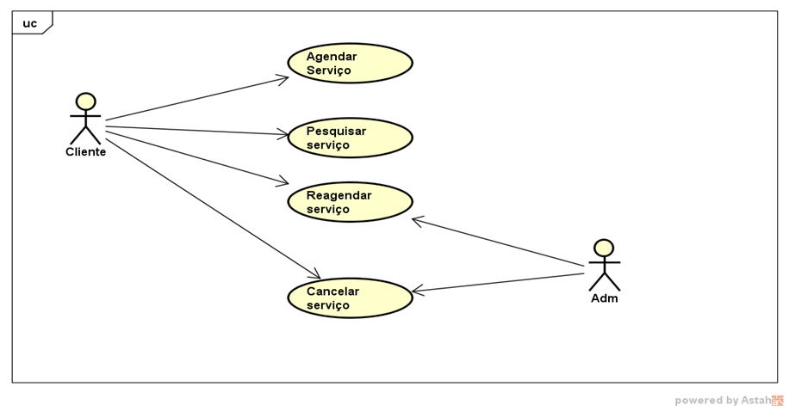

| **Identificação:** UC05 | |
| --- | --- |
| **Nome:** Agendar Serviço | |
| **Atores:** Cliente. | |
| **Pré-condições:** O cliente deve ser registrado no sistema. | |
| **Pós-condições:** O agendamento do serviço é confirmado e registrado no sistema. | |
| **Fluxo principal** | |
| **Sequência típica de eventos** | |
| **Ator** | **Sistema** |
| **1 -** O cliente acessa a plataforma**.** | **2 -** O sistema exibe opções de serviços disponíveis. |
| **3 -** O cliente seleciona um serviço específico. | **4 -** O cliente seleciona um serviço específico**.** |
| **5 -** O cliente escolhe uma data e hora adequadas. | **6 -** O sistema notifica o cliente sobre o agendamento bem-sucedido. |
| **Fluxo alternativo** | |
| **Sequência típica de eventos** | |
| **Ator** | **Sistema** |
| **1 -** Se o cliente desejar cancelar ou reagendar o serviço, ele poderá acessar a seção de gerenciamento de agendamentos. | **2 -** Se os dados e a hora escolhidos forem indisponíveis, o sistema oferece opções alternativas**.** |

| **Identificação:** UC06 | |
| --- | --- |
| **Nome:** Pesquisar Serviço | |
| **Atores:** Cliente. | |
| **Pré-condições:** O sistema deve conter informações sobre os serviços disponíveis. | |
| **Pós-condições:** Os resultados da pesquisa são exibidos para o cliente. | |
| **Fluxo principal** | |
| **Sequência típica de eventos** | |
| **Ator** | **Sistema** |
| **1 -** O cliente fornece o nome ou uma descrição do serviço | **2 -** O sistema busca o serviço com base no nome e na descrição do cliente |
| **3 -** O cliente seleciona um dos resultados apresentados para obter mais informações | **4 -** O sistema exibe as informações detalhadas sobre o serviço |
| **Fluxo alternativo** | |
| **Sequência típica de eventos** | |
| **Ator** | **Sistema** |
| **1 -** O cliente faz uma busca inexistente | **2 -** O sistema não encontra o serviço |
| **3 -**O cliente pode selecionar serviços relacionados | **4 -** O sistema oferece serviço relacionados a busca |

### 

### 

| **Identificação:** UC07 | |
| --- | --- |
| **Nome:** Reagendar Serviço. | |
| **Atores:**Cliente, Administrador. | |
| **Pré-condições:** O cliente deve ter um agendamento existente no sistema. | |
| **Pós-condições:** O agendamento do serviço é atualizado com a nova data e hora escolhida. | |
| **Fluxo principal** | |
| **Sequência típica de eventos** | |
| **Ator** | **Sistema** |
| **1 -** O cliente acessa a plataforma. | **2 -** O sistema exibe a opção de gerenciamento de agendamentos. |
| **3 -** O cliente seleciona o agendamento que deseja reagendar. | **4 -** O sistema mostra os dados e horários disponíveis para o serviço selecionado |
| **5 -**  O cliente escolhe uma nova data e hora adequada. | **6 -** O sistema notifica o cliente sobre a alteração bem-sucedida. |
| **Fluxo alternativo** | |
| **Sequência típica de eventos** | |
| **Ator** | **Sistema** |
| **1 -** Se a nova data e hora escolhidas forem indisponíveis, o sistema oferece opções alternativas. | **2 -** Se o cliente decidir cancelar o agendamento, o sistema o guia pelo processo de cancelamento. |

### 

| **Identificação:** UC08 | |
| --- | --- |
| **Nome:** Cancelar Serviço. | |
| **Atores:**Cliente, Administrador | |
| **Pré-condições:** O cliente deve ter um agendamento existente no sistema. | |
| **Pós-condições:** O agendamento do serviço é removido do sistema. | |
| **Fluxo principal** | |
| **Sequência típica de eventos** | |
| **Ator** | **Sistema** |
| **1 -** O cliente fornece as informações necessárias para identificar sua conta. | **2 -** O sistema confirma os dados da conta do cliente. |
| **3 -** O cliente solicita o cancelamento do serviço. | **4 -** O sistema processa o pedido e cancela o serviço. |
| **Fluxo alternativo** | |
| **Sequência típica de eventos** | |
| **Ator** | **Sistema** |
| **1 -** O cliente informa os dados errados | **2 -** O sistema não confirma os dados do cliente |
| **3 -**O cliente solicita o cancelamento | **4 -** O sistema não processa o pedido e avisa ao cliente. |

### 2.4.4 Especificação de caso de uso adicionar avaliação

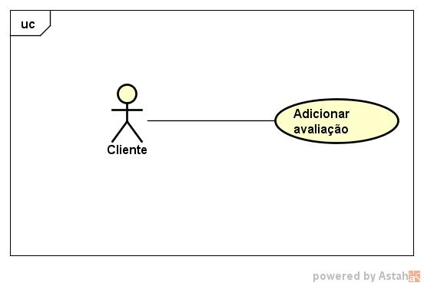

| **Identificação**: UC 09 | |
| --- | --- |
| **Nome**: Adicionar Avaliação | |
| **Atores**: Cliente | |
| **Pré-condições**: O ator deve estar na tela de algum tema | |
| **Pós-condições**: O sistema deve permitir o envio de avaliação pelo ator | |
| **Fluxo** **principal** | |
| **Sequência típica de eventos** | |
| **Ator** | **Sistema** |
| 1 – O ator depois de realizar o login deve selecionar um serviço que deseja avaliar. | 2 – O sistema apresentará a tela com detalhes sobre o tema. |
| 3 – O ator clica no ícone de estrelas. | 4 – O sistema abre um pop-up |
| 5 – O ator clica nas estrelas de 1 a 5 e escreve um comentário. | 6 – O sistema exibirá a avaliação publicada. |
| **Fluxo alternativo** | |
| **Sequência típica de eventos** | |
| **Ator** | **Sistema** |
| 1.1 - O ator não faz o login e clica para para avaliar | 1.2 - O sistema redireciona o ator para a tela de login |

### 2.4.5 Especificação de caso de uso manter pagamento

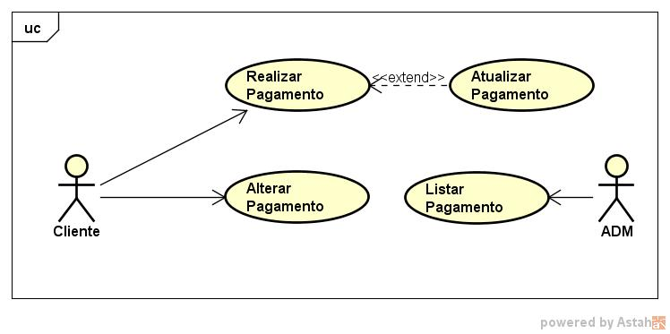

| **Identificação:** UC10 | |
| --- | --- |
| **Nome:** Realizar pagamento | |
| **Atores:** Usuário Cliente | |
| **Pré-condições:** O usuário deve estar na página de serviços | |
| **Pós-condições:** O sistema deve armazenar seus dados no banco de dados | |
| **Fluxo principal** | |
| **Sequência típica de eventos** | |
| **Ator** | **Sistema** |
| 1- O ator irá clicar na aba do canto superior direito da tela para efetuar o pagamento | 2-O sistema irá redirecionar a pagina para a tela de pagamento |
| 2- O ator irá realizar o agendamento do serviço. Logo quando finalizar o agendamento a tela de pagamento será apresentada. | 4-O sistema irá mostrar um formulário que deve ser preenchido |
| 5-O autor irá fazer o pagamento com seus dados e poderá finalizar seu serviço | 6-O sistema mostrará uma mensagem de pagamento realizada. |
| **Fluxo alternativo** | |
| **Sequência típica de eventos** | |
| **Ator** | **Sistema** |
| O ator não pode deixar brancos nos campos obrigatórios | O sistema informará os campos que devem ser preenchidos |

| **Identificação:** UC11 | |
| --- | --- |
| **Nome:**  Atualizar pagamento | |
| **Atores:** Usuário Administrador | |
| **Pré-condições:** O usuário deve estar na página de serviços | |
| **Pós-condições:**  O sistema deve atualizar seus dados no banco de dados | |
| **Fluxo principal** | |
| **Sequência típica de eventos** | |
| **Ator** | **Sistema** |
| 1- O sistema apresenta uma lista de pagamentos existentes ao ator. | 2- O ator seleciona o pagamento que deseja atualizar na lista. |
| 2- O Ator seleciona o pagamento que deseja atualizar na lista. | 4- O sistema solicita as informações de atualização, como o novo valor do pagamento, a data de pagamento revisada, ou outros campos relevantes. |
| 5-O Ator fornece as informações de atualização. | 6-O caso de uso "Atualizar Pagamento" é concluído. |
| **Fluxo alternativo** | |
| **Sequência típica de eventos** | |
| **Ator** | **Sistema** |
| O ator não pode deixar brancos nos campos obrigatórios | O sistema informará os campos que devem ser preenchidos |

| **Identificação:**UC12 | |
| --- | --- |
| **Nome:**  Listar Pagamento | |
| **Atores:** Usuário Administrador | |
| **Pré-condições:** O usuário deve estar na página de serviços | |
| **Pós-condições:**  O sistema deve armazenar seus dados no banco de dados | |
| **Fluxo principal** | |
| **Sequência típica de eventos** | |
| **Ator** | **Sistema** |
| 1- O ator irá inicializar o Listar Pagamento. | 2-O sistema recupera a lista de pagamentos armazenados no banco de dados |
| 3- O Ator verifica o sistema que o sistema exibe a lista de pagamentos na interface do usuário e seleciona o pagamento . | 4-O sistema recupera detalhes adicionais desse pagamento no banco de dados. |
| **Fluxo alternativo** | |
| **Sequência típica de eventos** | |
| **Ator** | **Sistema** |
| O ator não pode deixar brancos nos campos obrigatórios | O sistema informará os campos que devem ser preenchidos |

### 2.4.6 Especificação de caso de uso realizar login

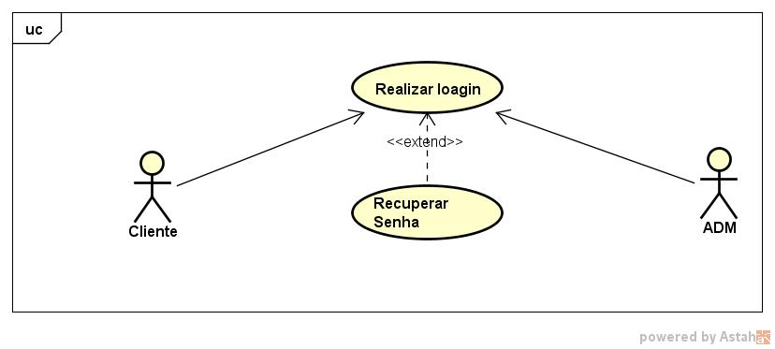

| **Identificação**: UC13 | |
| --- | --- |
| **Nome**: Realizar Login | |
| **Atores**: Cliente, Administrador | |
| **Pré-condições**: O ator deverá ter cadastro no sistema | |
| **Pós-condições**: O sistema deve buscar as informações no banco de dados | |
| **Fluxo** **principal** | |
| **Sequência típica de eventos** | |
| **Ator** | **Sistema** |
| 1 - O ator clica na opção de efetuar login. | 2 - O sistema irá mandar preencher alguns campos |
| 3 - O ator deve preencher os campos e clicar em entrar. | 4 - O sistema irá confirmar que seu login está concluído. |
| Fluxo alternativo | |
| **Sequência típica de eventos** | |
| **Ator** | **Sistema** |
| 3.1 - Se o ator não preencher os campos e clicar em entrar . | 3.2 - O sistema avisará que ele não preencheu os campos e não deixará ele prosseguir. |
| 3.3 - Se o ator preencher os campos com informações erradas. | 3.4 - O sistema informará que não foi encontrado a conta do usuário. |

| **Identificação**: UC14 | |
| --- | --- |
| **Nome**: Recuperar senha | |
| **Atores**: Cliente, Administrador | |
| **Pré-condições**: O ator deverá ter cadastro no sistema | |
| **Pós-condições**: O sistema deve buscar as informações no banco de dados | |
| **Fluxo** **principal** | |
| **Sequência típica de eventos** | |
| **Ator** | **Sistema** |
| 2 - O ator clica na opção de efetuar login e clicar no link”esqueceu senha” | 2- O sistema exibe um formulário onde o ator deve colocar seu email |
| 3 – o ator preenche o campo e clica em “enviar” | 4 – O sistema envia um email contendo um link para redefinir a senha |
| 5 – o usuário acessa o email e clica no link para redefinir a senha | 6 – O sistema exibe uma página para o ator redefinir a senha |
| 7 – O ator digita uma nova senha e clicar no botão salvar. | 8 – O sistema atualiza a senha da conta do ator |
| **Fluxo alternativo** | |
| **Sequência típica de eventos** | |
| **Ator** | **Sistema** |
| 1.2 - O usuário tem que digitar um email existente. | 1.3 – Se o e-mail digitado não existir o sistema vai exibir uma mensagem de erro. |

### 2.4.6 Especificação de caso de uso manter veículo

| **Identificação**: UC15 | |
| --- | --- |
| **Nome**: Pesquisar o veículo | |
| **Atores**: Usuários, Administrador | |
| **Pré-condições**: O ator deverá estar na tela de agendamento | |
| **Pós-condições**: Após os ator pesquisar o hotel, o sistema exibirá o resultado da pesquisa. | |
| **Fluxo** **principal** | |
| **Sequência típica de eventos** | |
| **Ator** | **Sistema** |
| 1- O ator irá clicar no campo de pesquisa. | 2- O sistema levará o ator para o campo de pesquisa. |
| 3- O Ator irá pesquisar o que deseja. | 4- O sistema exibirá o resultado da pesquisa |
| **Fluxo alternativo** | |
| **Sequência típica de eventos** | |
| **Ator** | **Sistema** |
| 1.2- O Usuário não pode deixar campos em branco | 1.3- O sistema informará que existem campos em branco |

| **Identificação**: UC16 | |
| --- | --- |
| **Nome**: Adicionar veículo | |
| **Atores**: Usuários, Administrador | |
| **Pré-condições**: O ator deverá estar logado em sua conta | |
| **Pós-condições**: O sistema irá armazenar tudo no banco de dados | |
| **Fluxo** **principal** | |
| **Sequência típica de eventos** | |
| **Ator** | **Sistema** |
| 1- O Usuário irá pesquisar qual é o seu veículo | 2- O sistema irá mostrar a marca e modelo do veículo |
| 3- O Ator pode adicionar veículos no sistema |  |
| **Fluxo alternativo** | |
| **Sequência típica de eventos** | |
| **Ator** | **Sistema** |
| 1.2- O Usuário não pode deixar campos em branco | 1.3- O sistema informará que existem campos em branco |

| **Identificação**: UC17 | |
| --- | --- |
| **Nome**: Alterar veículo | |
| **Atores**: Usuários, Administrador | |
| **Pré-condições**: O ator deverá estar logado em sua conta | |
| **Pós-condições**: O sistema irá armazenar tudo no banco de dados | |
| **Fluxo** **principal** | |
| **Sequência típica de eventos** | |
| **Ator** | **Sistema** |
| 1-O Usuário irá pesquisar o veículo que deseja alterar | 2- O sistema mostrará o veículo que o ator pode alterar |
| 3- O Ator pode alterar o veículo | 4- O sistema Atualizará seus dados |
| **Fluxo alternativo** | |
| **Sequência típica de eventos** | |
| **Ator** | **Sistema** |
| 1.2-O Usuário não pode deixar campos em branco | 1.3-O sistema informará que existem campos em branco |

| **Identificação**: UC18 | |
| --- | --- |
| **Nome**: Excluir veículo | |
| **Atores**: Usuários,Administrador | |
| **Pré-condições**: O ator deverá estar logado na conta. | |
| **Pós-condições**:Após o ator concluir a ação o sistema irá remover o veículo da sua plataforma. | |
| **Fluxo** **principal** | |
| **Sequência típica de eventos** | |
| **Ator** | **Sistema** |
| 1-O ator irá pesquisar o veículo que deseja excluir. | 2-O Sistema irá mostrar o veículo pesquisado. |
| 3- O ator irá selecionar a opção de veículo. | 4- O sistema irá mostrar que o veículo foi excluído. |
| **Fluxo alternativo** | |
| **Sequência típica de eventos** | |
| **Ator** | **Sistema** |
| 1.2- O ator irá pesquisar o veículo que deseja excluir. | 1.3- O sistema informa ao cliente que o veículo pesquisado não foi registrado. |

# 2.5 DIAGRAMA DE CLASSE

# 

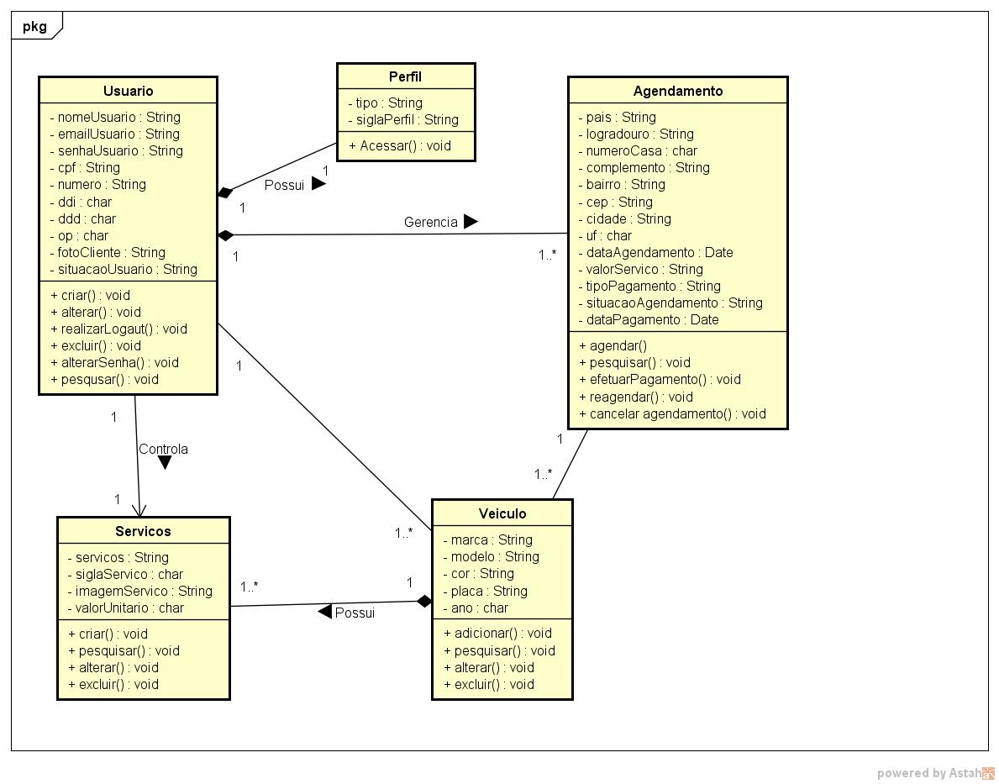

# 

# CAPÍTULO 3

### 3.1.1 DESCRIÇÃO MINIMUNDO

O sistema de estética automotiva abrange o cadastro de usuários, agendamento, limpeza de veículos, pagamentos e avaliações. Os usuários são identificados pelo id_Usuario e possuem informações como nome usuário, email_usuário, perfil_usuário ( que pode ser administrador ou usuário comum), senha_ usuário, endereco_usuário, cpf_usuário, dataNascimento_usuário, telefone_usuário.

Os veículos são registrados na tabela veículo, que tem os seguintes atributos id_veiculo, marca, modelo, placa e cor.Cada veículo é controlados por um único usuário.Cada veículo possui um ou muitos agendamentos

Os serviços são registrados na tabela serviços, que possui os atributos id_serviços, tipos_servicos, servicos_externos, servicos_internos. Cada serviço possui um ou vários agendamentos, e cada usuário pode selecionar um ou vários serviços.

Os agendamentos são registrados na tabela agendamento, que possui os atributos id_agendamento, data, endereço, hora. Cada agendamento possui um ou vários serviços,e cada usuário pode realizar um ou muitos agendamentos.

Os pagamentos são registrados na tabela pagamento que tem como propriedade os seguintes atributos id_pagamento, tipo_dePagamento, data_dePagamento.Cada serviço possui um ou vários pagamentos, Cada pagamento é controlado por um único usuário.

As avaliações são registradas na tabela avaliação, que possui os seguinte atributo, deixar_avaliacao, Cada serviço tem uma ou várias avaliações. Cada avaliação é controlada por um único usuário.

## 3.2 MODELO RELACIONAL

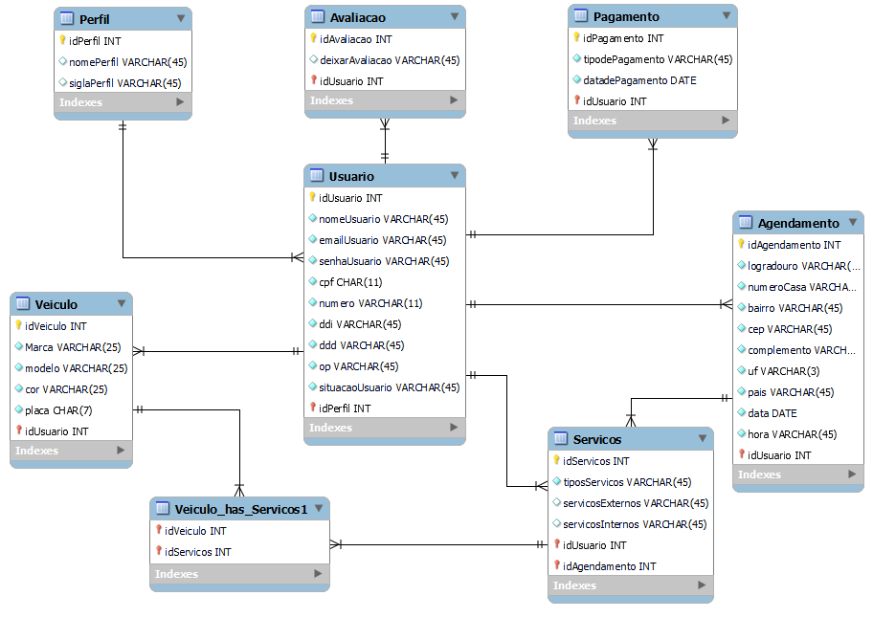

# CAPÍTULO 4

## 4.1 PLANO DE MARKETING

Em um mundo onde a conveniência orienta as escolhas do consumidor, os serviços a domicílio têm ganhado destaque, incluindo a estética automotiva. Este plano de marketing busca estabelecer estratégias para promover e expandir um serviço de estética automotiva a domicílio. A análise de mercado é o primeiro passo crucial. Compreender a concorrência, identificar demandas específicas e entender o comportamento do consumidor fornecerá insights valiosos para ajustar a oferta conforme as necessidades do público-alvo. A definição do público-alvo é fundamental para direcionar as estratégias de marketing. Desde proprietários de veículos premium que buscam comodidade até aqueles com pouco tempo livre, compreender quem são os clientes potenciais é essencial.

### 4.1.1 Logomarca

.

### 4.1.2 Slogan

Cuide bem de quem te leva para todos os lugares.

### 

### 4.1.3 Missão

Somos uma estética automotiva a domicilio. Trabalhamos atendendo pedidos de clientes para prestarmos nosso serviço em sua residência.

Melhorar o mercado e garantir um ótimo atendimento residencial de estética automotiva.

### 4.1.4 Visão

Nossa organização se estabelecerá nos próximos 5 anos como a principal referência em estética automotiva a domicílio, oferecendo serviços de alta qualidade e conveniência aos nossos clientes. Nosso compromisso com a excelência, inovação e sustentabilidade nos posicionará como líderes no setor, proporcionando uma experiência única e personalizada aos proprietários de veículos em todo o país. Nossa visão é transformar a maneira como as pessoas cuidam de seus veículos, tornando a estética automotiva acessível, eficiente e eco consciente.Essa visão descreve um estado futuro no qual a organização deseja ser líder no mercado de estética automotiva a domicílio. Ela enfatiza os seguintes elementos:

Embora a organização possa ainda não estar no estado descrito, a visão orienta suas metas, estratégias e planos de ação para alcançar essa realidade desejada no futuro. É uma ferramenta importante para inspirar e alinhar a equipe em direção a objetivos comuns e para comunicar aos stakeholders o propósito e a ambição da organização na área de estética automotiva a domicílio.

### 4.1.5 Valores

Qualidade: A busca pela qualidade é um dos princípios fundamentais de uma estética automotiva a domicílio. Isso significa que a empresa está comprometida em realizar serviços de alto nível, garantindo que os veículos de seus clientes recebam cuidados estéticos excepcionais. A qualidade não se limita apenas ao resultado final, mas também se estende aos produtos utilizados, técnicas empregadas e à atenção aos detalhes em cada etapa do processo. A satisfação do cliente é prioridade, e a excelência é o padrão a ser seguido.

Conveniência: Oferecer serviços a domicílio é uma maneira de proporcionar comodidade aos clientes. Isso significa que a estética automotiva vai até o local do cliente, economizando seu tempo e esforço. Os clientes não precisam se deslocar, esperar em filas ou ajustar seus horários para cuidar da estética de seus veículos. A conveniência é um valor essencial que visa atender às necessidades do cliente de forma prática e flexível.

Responsabilidade: A responsabilidade envolve o cumprimento de prazos e compromissos. Os clientes confiam na empresa para realizar os serviços de estética de acordo com o combinado. A integridade é fundamental no relacionamento com os clientes, e a estética automotiva se compromete a ser confiável, transparente e a cumprir todas as promessas feitas.

Sustentabilidade: A sustentabilidade é um valor que reflete a preocupação com o meio ambiente. Isso implica o uso de práticas e produtos ecologicamente responsáveis. A estética automotiva busca minimizar o impacto ambiental, escolhendo produtos que sejam seguros para o ecossistema e adotando métodos que reduzam o consumo de recursos naturais.

Transparência: Manter uma comunicação aberta e honesta com os clientes é essencial. Isso inclui esclarecer de forma transparente os serviços prestados, os preços envolvidos, as etapas do processo e quaisquer outros aspectos relevantes. A transparência cria confiança entre a empresa e seus clientes, permitindo que estes tomem decisões informadas.

Inovação: A busca contínua pela inovação é fundamental para se manter competitivo no mercado de estética automotiva. Isso envolve o aprimoramento constante de técnicas e tecnologias para oferecer soluções estéticas inovadoras e eficazes. Novos produtos, métodos ou abordagens são explorados para garantir que os clientes recebam os melhores serviços possíveis.

Profissionalismo: O profissionalismo é refletido em todas as interações com os clientes e outros parceiros comerciais. Isso inclui respeito, ética, cortesia e um padrão elevado de conduta profissional. A empresa se esforça para proporcionar uma experiência de serviço confiável e de alta qualidade.

Personalização: Cada cliente é único, e a personalização dos serviços é uma prioridade. A estética automotiva se adapta às necessidades individuais de cada cliente, oferecendo soluções sob medida. Isso envolve a compreensão das preferências e requisitos específicos de cada veículo e proprietário.

Atendimento ao Cliente: A satisfação do cliente é uma prioridade máxima. Isso significa que a empresa se esforça para fornecer um atendimento atencioso e amigável. Além disso, está aberta ao feedback dos clientes e busca continuamente maneiras de melhorar a experiência do cliente.

# CAPÍTULO 5

**5.1 SEGURANÇA DA INFORMAÇÃO**

A integração da Segurança da Informação no Projeto Final representa uma etapa crucial para salvaguardar a integridade, confidencialidade e disponibilidade dos dados no sistema. Uma das áreas centrais para a aplicação de medidas de segurança é a esfera financeira. Nesse contexto, é imperativo desenvolver um sistema robusto para transações financeiras, especialmente no tocante a pagamentos. Caso o projeto envolva transações com cartões de crédito, pix, boletos ou débito, torna-se essencial implementar protocolos de segurança que resguardem informações sensíveis durante todo o processo de pagamento. A adoção de criptografia nas transmissões de dados, a conformidade com padrões de segurança estabelecidos pelas instituições financeiras e a aplicação de práticas anti-fraude são medidas fundamentais para assegurar a integridade das operações financeiras.

Além disso, a segurança no armazenamento de informações constitui uma área crítica que demanda atenção especial. A implementação de criptografia MD5 nos dados armazenados, o controle de acesso baseado em papeis e a realização de auditorias regulares contribuirão para proteger contra ameaças tanto internas quanto externas. No futuro, se o projeto envolver hospedagem de site, a seleção de provedores confiáveis e a implementação de firewalls e sistemas de detecção de intrusos tornam-se elementos essenciais para garantir a segurança da infraestrutura de hospedagem.

Em síntese, a Segurança da Informação permeia diversas dimensões do Projeto Final, desde a autenticação de usuários até o armazenamento e hospedagem de informações sensíveis. Ao adotar uma abordagem abrangente e aplicar as melhores práticas de segurança em cada fase do desenvolvimento, é possível criar um ambiente digital seguro e confiável para o projeto em questão.

5.2 DIAGRAMA DE TELAS

5.2.1 Tela principal (Home)

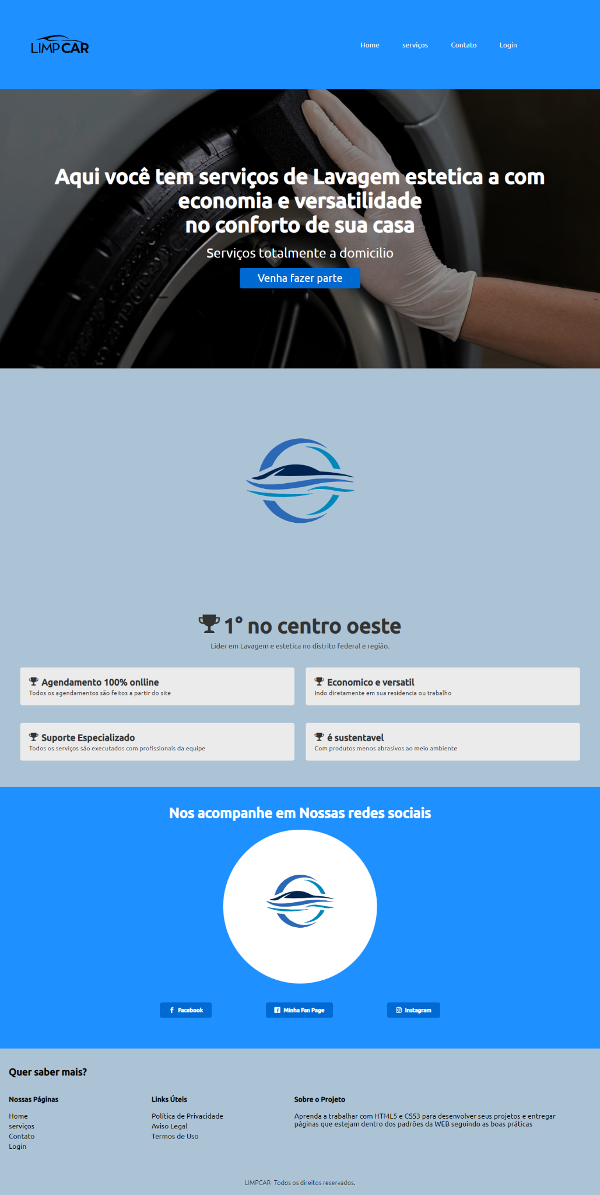

5.2.2 Tela de login

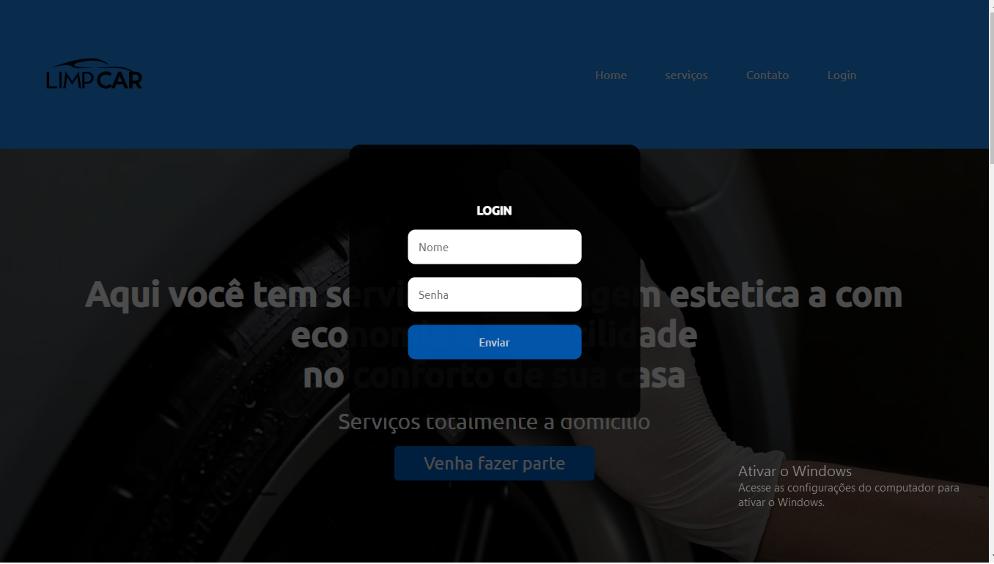

5.2.3 Telas de cadastro

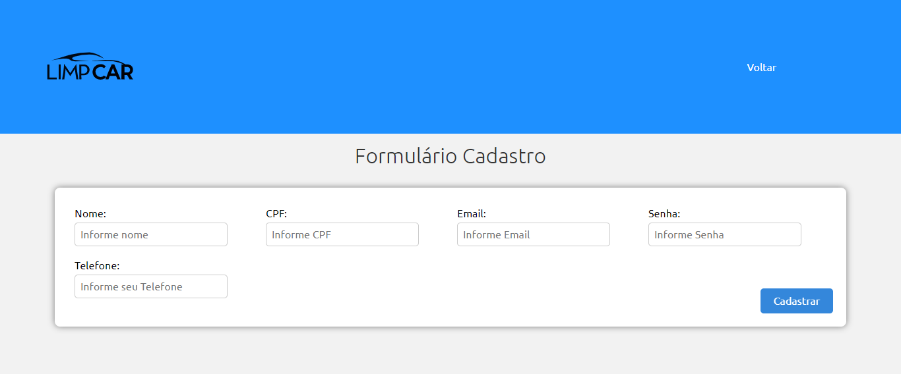

5.2.4 Telas de pesquisa

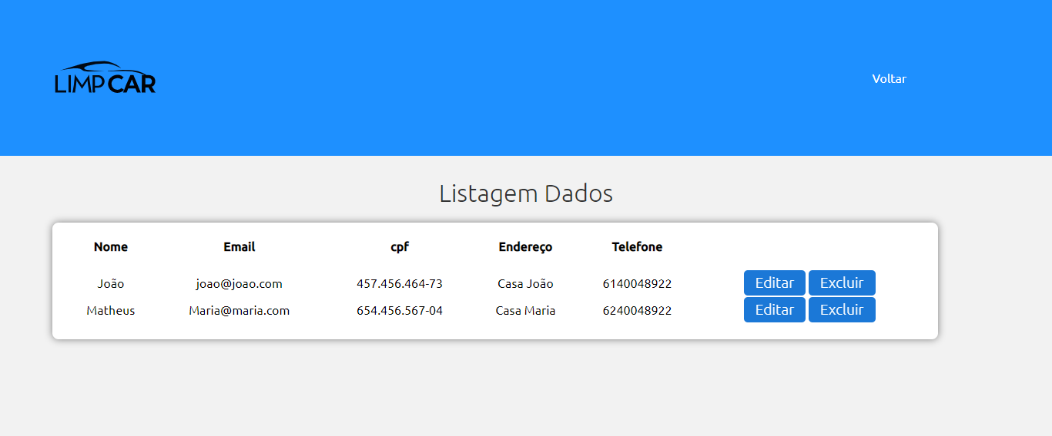

5.2.5 Tela de serviços

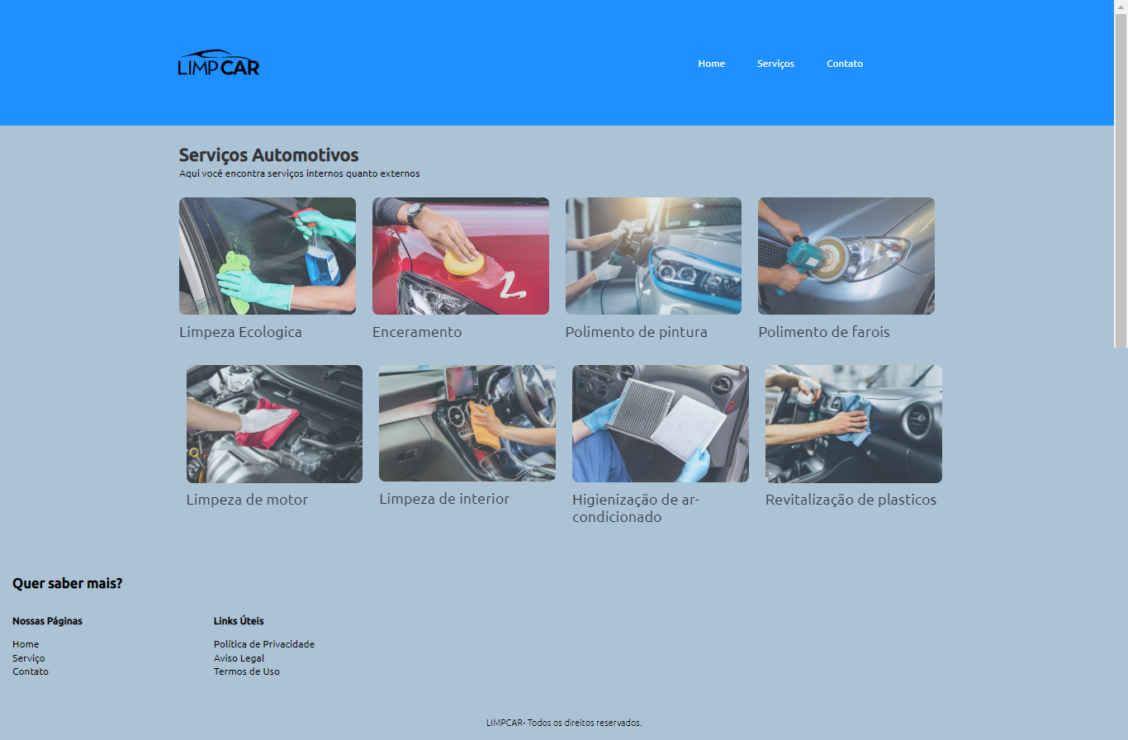

5.2.6 Tela de agendamento de serviços

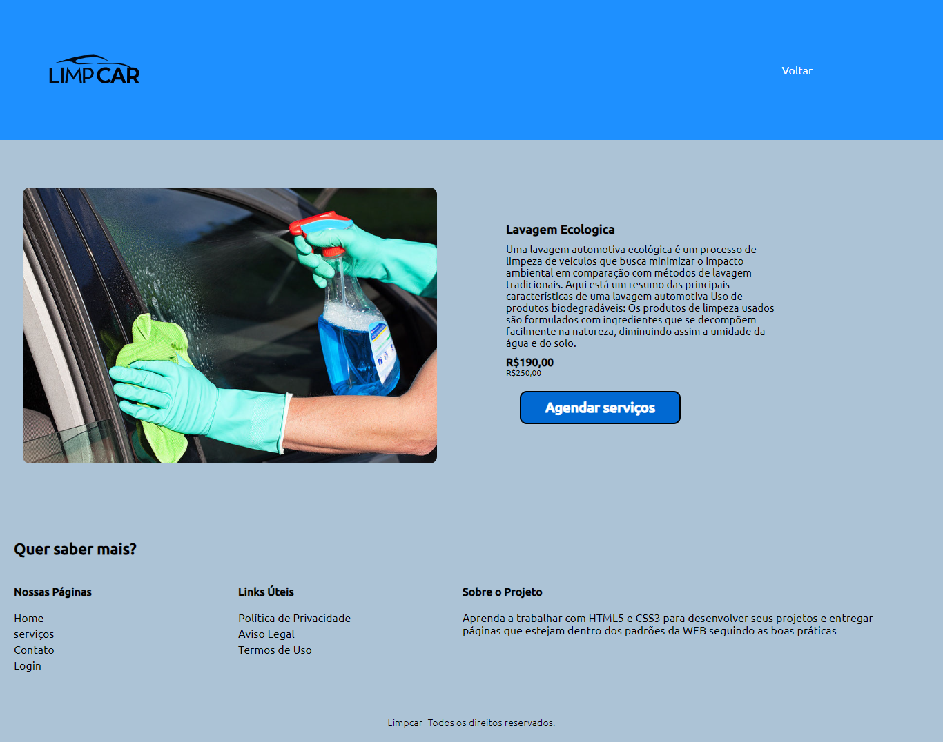

# CAPÍTULO

## 6.1 CONCLUSÃO

Este trabalho que envolve o desenvolvimento de um sistema de agendamento de lavagem automotiva e detalhamento, lavagem e detalhamento de carros por meio de uma plataforma online, oferece conveniência, praticidade e cuidados de qualidade para os proprietários de veículos. A contextualização histórica destacou a evolução da lavagem de carros desde os métodos tradicionais até as técnicas mais modernas, incluindo a ênfase na lavagem ecológica. O estudo ressalta os benefícios da estética automotiva não apenas para a aparência, mas também para a longevidade e o valor da revenda dos veículos.

Os objetivos gerais e específicos delinearam a intenção de oferecer serviços de qualidade, com profissionais variados, preço acessível e preocupação ambiental. A situação-problema destacou a falta de soluções tecnológicas para agendamento e facilitação dos serviços de estética automotiva, o que evidenciou a necessidade de desenvolver uma plataforma digital.

A proposta do sistema descreveu a criação de um site para agendamento de serviços de lavagem e detalhamento, garantindo facilidade de pagamento, avaliação dos serviços e priorizando a sustentabilidade. A análise dos sistemas existentes apresentou uma visão abrangente das empresas atuantes no mercado, ressaltando suas abordagens e limitações.

A metodologia do estudo utilizou pesquisas em sites e empresas já condicionantes como base para a criação do projeto, com destaque para as técnicas de brainstorming e o uso de ferramentas como Visual Studio Code, XAMPP e Git para o desenvolvimento do sistema. A abrangência do sistema foi específica por meio de requisitos funcionais e não funcionais, enfatizando a segurança, usabilidade, confiabilidade, manutenção, desempenho e funcionalidade do sistema.

Em resumo, o trabalho demonstrou a importância da implementação de soluções tecnológicas inovadoras para atender às necessidades dos proprietários de carros, oferecendo serviços de qualidade, conveniência e sustentabilidade, e trouxe para a relevância do desenvolvimento contínuo para garantir a eficácia e o sucesso do sistema proposto.

# 

# 

# 

# 

# REFERÊNCIA BIBLIOGRÁFICA

Com autor: Neto, José. Como montar um lava rápido em domicílio. Montarumnegocio.com. Disponível em:<**https**[**://www.montarumnegocio.com/como-montar-um-lava-rapido-em-domicilio/**](https://www.montarumnegocio.com/como-montar-um-lava-rapido-em-domicilio/)**>.** Acesso em: 10/08/2023.

Com autor: , .Estética automotiva a domicílio. acquazero.com.Disponível em:**<**[**https://www.acquazero.com/**](https://www.acquazero.com/)**>.** Acesso em:13/08/2023 .

Com autor: , .easycarros.com .Estética automotiva a domicílio. Disponível em:**<**[**https://easycarros.com/**](https://easycarros.com/)**>.** Acesso em: 14/08/2023.

Com autor: , .lavoestetica.com .Estética automotiva franquia . Disponível em:**<**[**https://lavo.online/**](https://lavo.online/)**>.** Acesso em:15/08/2023.

Com autor: , . kiip.com.br. Estética automotiva. Disponível em:**<**[**https://kiip.com.br/**](https://kiip.com.br/)>**.** Acesso em:18/08/2023 .